[学术质疑风暴：西安交通大学第一附属医院论文荧光图再现惊人雷同](https://mp.weixin.qq.com/s?__biz=Mzk0ODcwOTAyMQ==&mid=2247497959&idx=1&sn=76a06729047829e7220e6bea74ccec12&chksm=c284e7c016780bbbd9784a38a825f4daf05ebb0da38de7570986bfcb6960d27cf7443d77517d&scene=126&sessionid=1742315858)

柯南君[柯南科研](javascript:void(0);)2025-03-17 13:58:10浙江

Conan scientific research

**质疑资讯**

**科研诚信**

**撤稿披露**

2017年8月，西安交通大学第一附属医院在Oncotarget上在线发表了一篇论文。在发表7年多后，因图片与早期论文重复在pubpeer上被读者质疑。论文题为“Adenovirus-mediated delivery of Sema3A alleviates rheumatoid arthritis in a serum-transfer induced mouse model”（ 腺病毒介导的Sema3A递送在血清转移诱导的小鼠模型中缓解类风湿关节炎）。

第一作者：西安交通大学第一附属医院的Yue Teng

通讯作者：西安交通大学第一附属医院的Yan Zhang

国家自然科学基金项目（No. 81670806, 81402313）；陕西省自然科学基础研究项目（No. 2017JM8015）；中央高校基本科研业务费专项（No. xjj2016111)

论文信息

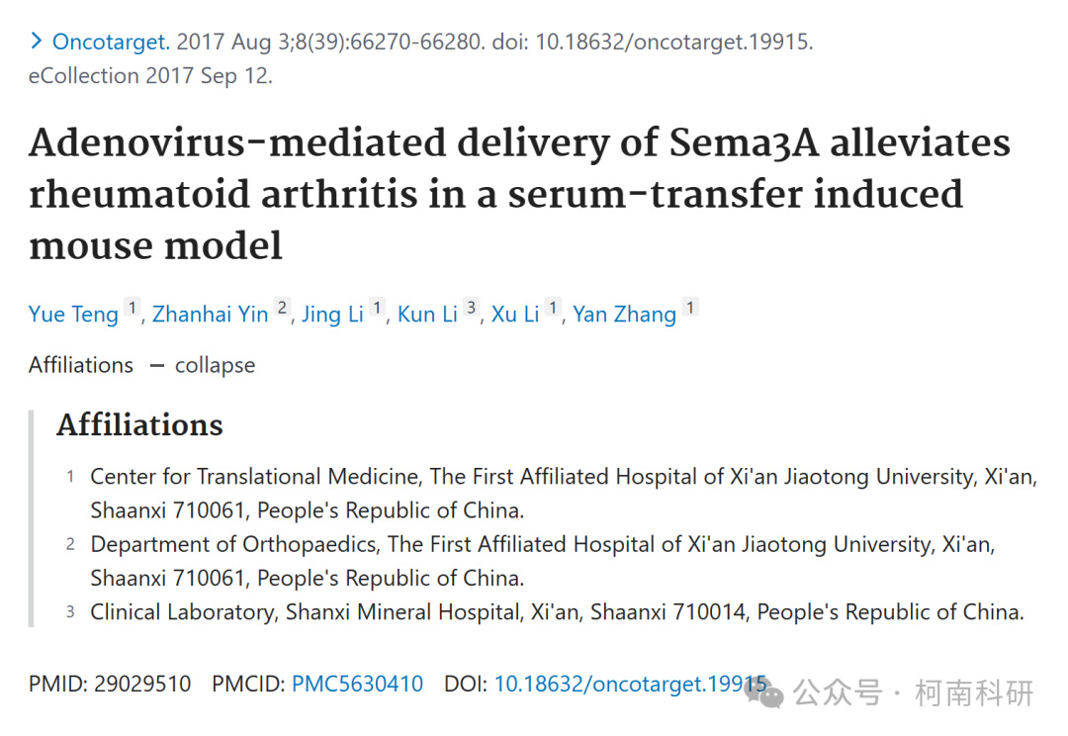

发表期刊

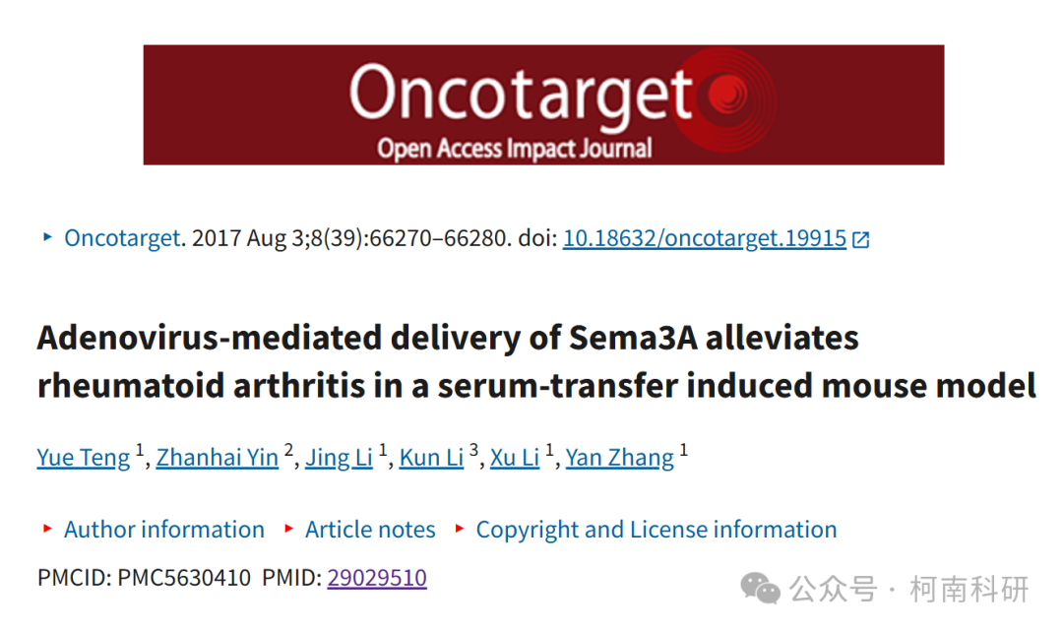

质疑内容

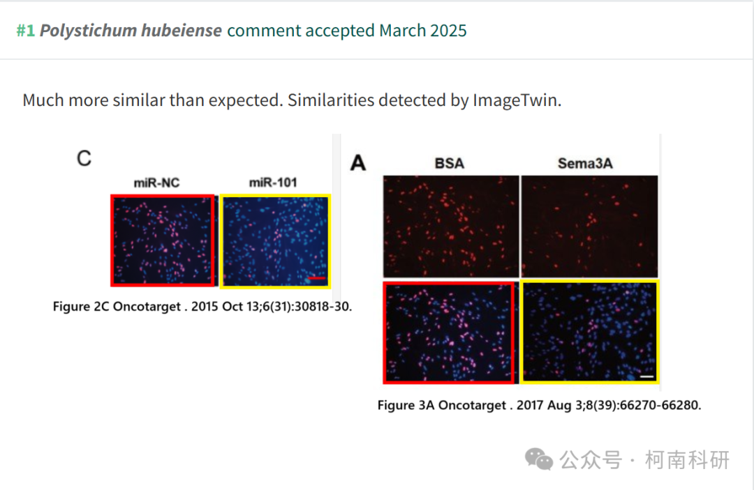

作者回应

针对所提出的质疑，尚未见到作者在www.pubpeer.com上的回应内容。

参考信息：https://pubpeer.com/publications/38B47EA73F88413FC4C4B653AAB9D6

免责声明：信息来源于Pubpeer、Pubmed及相关期刊，提及人名均为音译！

对于文章内容的真实性、完整性、及时性本公众号不做任何保证或承诺，仅供读者参考！

如有侵权，请及时联系公众号后台！

**END**

**柯南科研  
关注最新科研生态，追踪撤稿文量，营造良好科研氛围**

